1. **INFORMACION GENERAL DEL CONTRATO**

|  |  |  |  |
| --- | --- | --- | --- |
| **Proceso: Promoción del Desarrollo Social** | | **Subproceso:** Secretaría de Salud Pública y Seguridad Social | |
| **Actividad: Dirección Operativa de Salud Pública** | | **Dimensión: Prestación de servicios** | |
| **Número del Contrato:** | 2497 del 15 de marzo del 2021 | **Programa: Prestación de servicios** | |
| **Periodo al que corresponde el presente informe:** | 16 de junio del 2021 al  15 de julio del 2021 | **Plazo de Ejecución:** | **8 meses** |
| **Contratista:** | JOHANNA ANDREA ROJAS GIRALDO | **Supervisor:** | YAMITH FERNANDO GARCIA MONSALVE |
| **Valor Total del Contrato** | **22.871.000,00 MCTE** | **Valor del periodo informado** | **2.858.960.00 MCTE** |
| **Informe No.** | **4** | | |

1. **METAS A LAS QUE CONTRIBUYE EL CONTRATO:**

|  |  |
| --- | --- |
| **Política Pública** | No aplica. |
| **Plan Desarrollo** | **1.** Porcentaje de Cumplimiento de implementación del programa de seguridad del paciente en IPS públicas y privadas. (Plan de desarrollo Gobierno de la Cuidad 2020-2023).  **2.** Porcentaje de Cumplimiento del sistema obligatorio de garantía de la calidad en IPS públicas y privadas. (Plan de desarrollo Gobierno de la Cuidad 2020-2023). |
| **Plan Territorial de Salud** | Realizar seguimiento de acompañamiento al 100% de las IPS en los componentes de habilitación, PAMEC, sistemas de información para la calidad, acreditación y levantamiento de oportunidades de mejora. |
| **Plan de acción municipal (proyectos)** | Realizar Visitas de asistencia técnica al 93% de IPS públicas y privadas en el componente SOGC, implementación del programa de seguridad del paciente y política de humanización.  Realizar la semana de Humanización de la Salud (Acuerdo 045 de 2017 - (Mes de Julio).  Realizar 2 visitas en el año de asistencia técnica al 100% de las IPS públicas y privadas que ofertan la atención del parto en el componente binomio madre – hijo.  Realizar 2 visitas en el año de seguimiento y acompañamiento al 100% de la oferta los servicios de Ginecobstetricia. |

1. **DESCRIPCION DE ACTIVIDADES EJECUTADAS:**

**ALCANCES DEL CONTRATO:**

|  |
| --- |
| **ALCANCE 1: Apoyar la realización de las visitas de asistencia técnica y/o seguimiento a los planes de mejoramiento en las IPS públicas y privadas priorizadas en los componentes del Sistema Obligatorio de Garantía de Calidad, Implementación del Programa de Seguridad del Paciente y Política de Humanización.** |

**Actividades ejecutadas:** Para dar respuesta del periodo informado se realizaron las siguientes actividades:

**1.** Se notificaron 13 IPS por medio de correo electrónico para las visitas de Asistencia técnica en los componentes de Sistema Obligatorio de Garantía de la Calidad, Implementación del Programa de Seguridad del Paciente y Política de Humanización para los meses de mayo y junio.

* A continuación, se relaciona la programación de las visitas de asistencia técnica para el mes junio y julio:

|  |  |  |  |  |
| --- | --- | --- | --- | --- |
| **#** | **NOMBRE IPS** | **FECHA** | **HORA** | **OBSERVACIÓN** |
| **1** | DENTO ANALISIS 3D S.A.S | 8 DE JULIO | 8:00 AM | PRESENCIAL |
| **2** | COSMITET LTDA, CORPORACION DE SERVICIOS MEDICOS INTERNACIONALES THEM Y COMPAÑÍA LTDA | 9 DE JUNIO | 8:00 AM | PRESENCIAL |
| **3** | NEOSER SAS | 11 DE JUNIO | 8:00 AM | PRESENCIAL |
| **4** | PREVENDI S.A.S. IPS SEDE PEREIRA | 15 DE JUNIO | 8:00 AM | PRESENCIAL |
| **5** | IPS RIESGO PSICOSOCIAL S.A.S. | 16 DE JUNIO | 8:00 AM | PRESENCIAL |
| **6** | CEPAIN IPS PEREIRA | 17 DE JUNIO | 8:00 AM | PRESENCIAL |
| **7** | CEPAIN IPS PEREIRA | 17 DE JUNIO | 8:00 AM | PRESENCIAL |
| **8** | CLINICA VER BIEN S.A | 18 DE JUNIO | 8:00 AM | PRESENCIAL |
| **9** | GRUPO ORAL HOME SAS | 22 DE JUNIO | 8:00 AM | PRESENCIAL |
| **10** | ODONTO VITAL | 1 DE JULIO | 8:00 AM | PRESENCIAL |
| **11** | SMS SPECIALIZED MEDICAL SAS | 24 DE JUNIO | 8:00 AM | PRESENCIAL |
| **12** | VITAL GROUP FFED SAS | 29 DE JUNIO | 8:00 AM | PRESENCIAL |
| **13** | RED MEDICA VITAL SAS SERVICIO DE AMBULANCIA PREPAGADO ( SAP) | 7 DE JULIO | 8:00 AM | PRESENCIAL |

**SOPORTES ANEXOS:** CD informe N°4, subcarpeta alcance N°1:

Subcarpeta Oficios visitas:

* Oficio Notificación CEPAIN 1
* Oficio Notificación CEPAIN 2
* Oficio Notificación COSMITET
* Oficio Notificación DENTO ANALISIS
* Oficio Notificación NEOSER
* Oficio Notificación ODONTO VITAL
* Oficio Notificación ORAL HOME
* Oficio Notificación PREVENDI
* Oficio Notificación RED MEDICA VITAL
* Oficio Notificación RIESGO PSICOSOCIAL
* Oficio Notificación SMS
* Oficio Notificación VER BIEN
* Oficio Notificación VITAL GROUP

**2.** Se reciben 5 notificaciones de aplazamiento por correo electrónico, de la asistencia técnica en los componentes de Sistema Obligatorio de Garantía de la Calidad, Implementación del Programa de Seguridad del Paciente y Política de Humanización la cual se tenía programada para el mes de junio y julio

* A continuación, se relacionan las IPS que solicitaron aplazamiento de las visitas de asistencia técnica para el mes de abril.

|  |  |  |  |  |
| --- | --- | --- | --- | --- |
| **#** | **NOMBRE IPS** | **FECHA** | **HORA** | **OBSERVACIÓN** |
| **1** | CEPAIN 1 | 17 DE JUNIO | 8:00 AM | PRESENCIAL |
| **2** | CEPAIN 2 | 17 DE JUNIO | 8:00 AM | PRESENCIAL |
| **3** | RIESGO PSICOSOCIAL | 16 DE JUNIO | 8:00 AM | PRESENCIAL |
| **4** | SMS | 24 DE JUNIO | 8:00 AM | PRESENCIAL |
| **5** | NEOSER | 11 DE JUNIO | 8:00 AM | PRESENCIAL |

**SOPORTES ANEXOS:** CD informe N°4, subcarpeta alcance N°1:

Subcarpeta APLAZAMIENTO VISITAS IPS:

5 archivos WORD:

* Correo aplazamiento de visita CEPAIN 1
* Correo aplazamiento de visita CEPAIN 2
* Correo aplazamiento de visita RIESGO PSICOSOCIAL
* Correo aplazamiento de visita SMS
* Correo aplazamiento de visita NEOSER

**3.** Se realizan 8 visitas de asistencia técnica en los componentes de Sistema Obligatorio de Garantía de la Calidad, Implementación del Programa de Seguridad del Paciente y Política de Humanización durante el mes de junio y julio.

* A continuación, se relaciona la IPS a la cual se le realizo visita de asistencia técnica.

|  |  |  |  |
| --- | --- | --- | --- |
| **#** | **NOMBRE IPS** | **FECHA** | **HORA** |
| **1** | DENTO ANALISIS 3D S.A.S | 13 DE JULIO | 8:00 AM |
| **2** | COSMITET LTDA, CORPORACION DE SERVICIOS MEDICOS INTERNACIONALES THEM Y COMPAÑÍA LTDA | 9 DE JUNIO | 8:00 AM |
| **3** | NEOSER SAS | 11 DE JUNIO | 8:00 AM |
| **4** | PREVENDI S.A.S. IPS SEDE PEREIRA | 15 DE JUNIO | 8:00 AM |
| **5** | GRUPO ORAL HOME SAS | 22 DE JUNIO | 8:00 AM |
| **6** | ODONTO VITAL | 1 DE JULIO | 8:00 AM |
| **7** | VITAL GROUP FFED SAS | 29 DE JUNIO | 8:00 AM |
| **8** | RED MEDICA VITAL SAS SERVICIO DE AMBULANCIA PREPAGADO ( SAP) | 7 DE JULIO | 8:00 AM |

**SOPORTES ANEXOS:** CD informe N° 4, subcarpeta alcance N°1:

* Carpeta IPS VISITADAS
* Subcarpeta CLINICA VER BIEN
* Acta seguridad del paciente
* Acta SOGC
* Informe Ejecutivo
* Oficio de notificación
* Subcarpeta COSMITET
* Acta seguridad del paciente
* Acta SOGC
* Informe Ejecutivo
* Oficio de notificación

* Subcarpeta DENTO ANALISIS
* Acta seguridad del paciente
* Acta SOGC
* Informe Ejecutivo
* Oficio de notificación
* Subcarpeta ODONTO VITAL
* Acta seguridad del paciente
* Acta SOGC
* Informe Ejecutivo
* Oficio de notificación
* Subcarpeta ORAL HOME
* Acta seguridad del paciente
* Acta SOGC
* Informe Ejecutivo
* Oficio de notificación
* Subcarpeta PREVENDI
* Acta seguridad del paciente
* Acta SOGC
* Informe Ejecutivo
* Oficio de notificación
* Subcarpeta RED MEDICA VITAL
* Acta seguridad del paciente
* Acta SOGC
* Informe Ejecutivo
* Oficio de notificación
* Subcarpeta VITAL GROUP
* Acta seguridad del paciente
* Acta SOGC
* Informe Ejecutivo
* Oficio de notificación

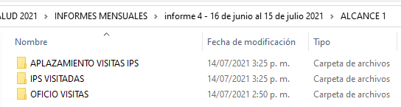



**Actividades ejecutadas:** En este periodo informado no se realizaron actividades de este alcance ya que las visitas fueron realizadas los primeros días del mes de abril que no corresponde al periodo informado.

A la fecha se han realizado 5 visitas a seguimiento a las 5 IPS que atienden partos.

En el III trimestre de 2021 se realizarán las 5 visitas de seguimiento.

**SOPORTES ANEXOS:** N/A

**ALCANCE N°3: Apoyar la gestión y desarrollo de la semana de humanización de la salud en el municipio de Pereira y participar activamente en el comité departamental de humanización**

**Actividades ejecutadas:** Para dar respuesta a este alcanceen el periodo informado se realizaron las siguientes actividades:

1. Se realizó reunión 28 de junio con la comunicadora Juliana Herrera y la coordinadora de prestación de servicios para la planeación para la semana de humanización.

**SOPORTES ANEXOS:** CD informe N° 4, carpeta alcance N°3:

* 1 archivo en pdf
* Acta reunión semana de humanización 28-06-2021

1. Se realizó reunión 28 de junio con el Dr Alonso Fernandez líder departamental de humanización en salud, en esta reunión se coordinó temas relacionados con el foro de humanización el cual se va a realizar el 28 de junio del 2021.

**SOPORTES ANEXOS:** CD informe N° 4, carpeta alcance N°3:

* 1 archivo en pdf
* Acta Dr Alonso 28-06-2021

1. Se realizó reunión 29 de junio con la coordinadora de la dimensión Olga Trujillo para definir el orden del foro de humanización y proyección de oficios para la semana de humanización.

**SOPORTES ANEXOS:** CD informe N° 4, carpeta alcance N°3:

* 1 archivo en pdf
* Acta reunión humanización Olga Trujillo 29-06-2021.

1. Se proyecto oficio para la invitación a la participación activa en la semana de humanización a las IPS, EAPB y academia.

**SOPORTES ANEXOS:** CD informe N°4, carpeta alcance N°3:

* 1 archivo en pdf
* Oficio invitación semana se humanización

1. Se realizo invitación a las IPS, EAPB y academia al foro de humanización el cual se llevara a cabo el 28 de julio a las 9:00 am.

**SOPORTES ANEXOS:** CD informe N°4, carpeta alcance N°3:

* 1 archivo en pdf
* Oficio foro concejo de Pereira

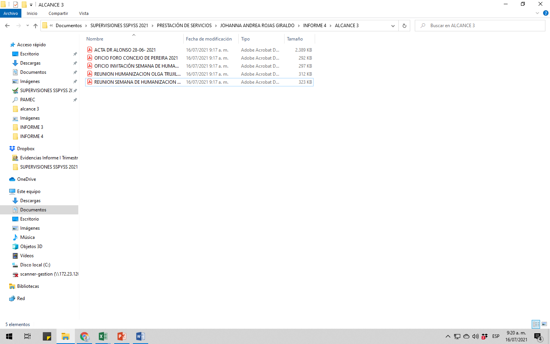

**ALCANCE 4: Asistir a las reuniones, comités, evaluaciones y capacitaciones donde sea convocado.**

**Actividades ejecutadas: Actividades ejecutadas:** Para dar respuesta a este alcanceen el periodo informado se realizaron las siguientes actividades:

**1.** Se participó 2 reuniones:

|  |  |  |
| --- | --- | --- |
| **FECHA** | **ACTIVIDAD** | **OBSERVACIÓN** |
| 29 DE JUNIO | Reunión de equipo | Socialización semana de humanización |
| 13 DE JULIO | Reunión de equipo | Apoyo jornadas de vacunación |

**SOPORTES ANEXOS:** CD informe N°4, Subcarpeta N°4:

2 archivos en PDF:

* Reunión coordinadora 29-06-2021
* Reunión de equipo 13-07-2021

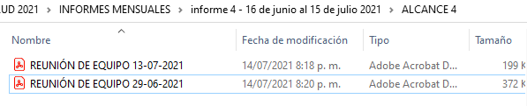

**ALCANCE 5**: **Contribuir en las labores administrativas, técnicas y operativas del programa y efectuar el trámite oportuno y eficiente de la gestión documental.**

**Actividades ejecutadas:** Para dar respuesta a este alcanceen el periodo informado se realizaron las siguientes actividades:

1. Se digitan las actividades realizadas durante el mes de junio y julio en el SPP y se generan el reporte correspondiente.

**SOPORTES ANEXOS:** CD informe N°4, Subcarpeta N°5:

2 archivo WORD:



1. Se realiza cronograma de actividades semanal y se envía a la coordinadora.

**SOPORTES ANEXOS:** CD informe N°4, Subcarpeta N°5:

1 archivo EXCEL:



1. Se diligencio la matriz de cumplimento total de las IPS visitadas en los componentes SOGC, seguridad del paciente y humanización en salud.

**SOPORTES ANEXOS:** CD informe N°4, Subcarpeta N°5

1 archivo EXCEL

* % de cumplimiento total IPS



1. Se realizo informe mensual de la asistencia técnica de SOGC y seguridad del paciente.

**SOPORTES ANEXOS:** CD informe N°4, Subcarpeta N°5

1 archivo en word

* Informe mensual asistencia técnica



1. Se realiza programación de las visitas de asistencia técnica en SOGC y seguridad del paciente del mes de julio y se envía a la coordinadora del programa.

**SOPORTES ANEXOS:** CD informe N°3, Subcarpeta N°5

1 archivo en word

* Programación mes de junio



**ALCANCE 6**: **Las demás que sean asignadas y afines con el objeto, los alcances del contrato, y la misión de la entidad.**

**Actividades ejecutadas:** Para dar respuesta del periodo informado se realizaron las siguientes actividades:

**1.** Se realizo visita el 6 de julio a hogares Claret fe y esperanza para verificación y seguimiento de los protocolos COVID-19.

**SOPORTES ANEXOS:** CD informe N° 4 carpeta alcance N°6:

1 archivos PDF:

* Visita claret fe y esperanza 6-07-2021



**Actividades ejecutadas:** Para dar respuesta del periodo informado se realizaron las siguientes actividades:

**2.** Se participo en la jornada masiva de vacunación de sarampión y rubeola el 23 de junio en la estación Villegas.

**SOPORTES ANEXOS:** CD informe N° 4 carpeta alcance N°6:

1 archivos word:

* Certificado de actividades 23-06-2021.



**Actividades ejecutadas:** Para dar respuesta del periodo informado se realizaron las siguientes actividades:

**2.** Se participo en la capacitación de salud mental el día 25 de junio vía mett.

**SOPORTES ANEXOS:** CD informe N° 4 carpeta alcance N°6:

1 archivos word:

* Certificado de actividades 25-06-2021.



***EL PRESENTE INFORME SE FIRMA A LOS 16 DÍAS DEL MES DE JULIO DE 2021.***



______________________________

**JOHANNA ANDREA ROJAS GIRALDO**

CONTRATISTA



______________________________

**VoBo OLGA HELENA TRUJILLO FLOREZ**

COORDINADORA DEL PROGRAMA



____________________________________

**YAMITH FERNANDO GARCIA MONSALVE**

SUPERVISOR